**NỘI DUNG DẠY ONLINE Tuần 3bis**

**MÔN ÂM NHẠC**

**Khối 9**

**K.9:**

**I. Ôn bài hát: Bóng dáng một ngôi trường:**

https://www.nhaccuatui.com/bai-hat/bong-dang-mot-ngoi-truong-va.dIYj45EJASsn.html

**II. Ôn TĐN số 1 *:* Cây sáo**

https://www.youtube.com/watch?v=Wyxx-zWvxkU

**III. Ôn nhạc lý :**

- Giọng Son trưởng

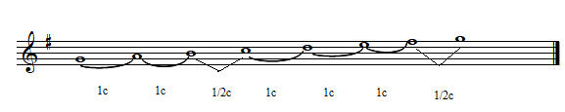

- Quãng

- Cung và nửa cung

- Hóa biểu